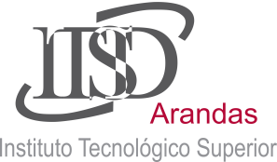
INSTITUTO TECNOLOGICO SUPERIOR DE ARANDAS

CONVOCATORIA
El Gobierno del Estado de Jalisco, a través del INSTITUTO TECNOLOGICO SUPERIOR DE ARANDAS, de conformidad a lo dispuesto por su Sistema de Gestión de Calidad y Procesos de Reclutamiento y Selección, convoca al personal interno, así como personas interesadas externas a la institución a participar en la siguiente convocatoria:

- Secretaria de Jefe de departamento: Perfil de asistente

Requisitos:

- Contar con estudios de Bachillerato y/o Licenciatura.
- Paquete office, trabajo administrativo y archivístico.
- Tener experiencia de al menos dos años de desempeño profesional.

- Capturista: Área de contabilidad

Requisitos:

- Contar con estudios de Bachillerato y/o Licenciatura.
- Paquete office, archivo, contabilidad.
- Tener experiencia de al menos dos años de desempeño profesional.

La recepción de Solicitudes y Expedientes será en las Instalaciones del INSTITUTO TECNOLOGICO SUPERIOR DE ARANDAS en el edificio C, dentro de un horario de 9:00 am a 5:00 pm. Hasta el día 12 de Agosto del 2016.

Los teléfonos para solicitar información son los siguientes (348) 78-32020 y 78-32023 ext. 1114 con Ing. Francisco López López o al correo electrónico francisco.lopez@tecarandas.edu.mx.

